
N O T I C I A S

N O T I C I A S

* CAMPAÑA CONTRA EL PARO 2013. Bajo el lema: “Contamos contigo" se celebró este pasado domingo, 14 de abril, una cuestación económica a favor de las actividades que desarrolla CÁRITAS en beneficio de los programas de inserción laboral de las personas en paro. Se obtuvieron 1.250 euros que ya han sido entregados a CÁRITAS DIOCESANA. ¡Muchas gracias por colaborar!
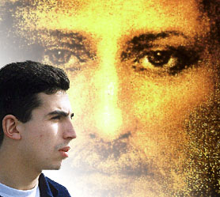
* JORNADA MUNDIAL DE ORACIÓN POR LAS VOCACIONES. Con el título: “Confío en tí”, este domingo 21 de abril se celebra en la Iglesia la Campaña de Oración por las Vocaciones. La propuesta de la Jornada tiene un reclamo doble: por una lado la llamada del Señor a colaborar con Él en la misión, poniéndose a disposición con valentía; y por otro lado, la necesidad de contar con la ayuda del Señor para llevar adelante la vida con todos sus avatares. SI TIENES INQUIETUD VOCACIONAL NO DUDES EN PONER EN CONTACTO CON LOS SACERDOTES DE ESTA PARROQUIA EN CUALQUIER MOMENTO.
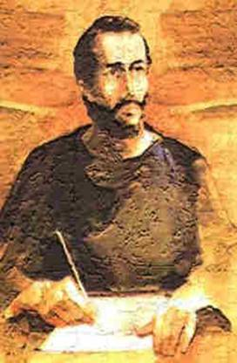
TRIDUO DE LA CONVERSIÓN DE NUESTRO PADRE SAN AGUSTÍN: Los días 22, 23 y 24 de abril a las 20:00 hs. El último día del Triduo, Misa Solemne presidida por el M.R. P. Provincial, P. Agustín Alcalde de Arriba. En esta misa se recibirá a los nuevos miembros de la Fraternidad Seglar Agustiniana. Presidirán la Eucaristía: Lunes, P. Agustín Otazo, Párroco; Martes P. José Luis Martínez, Consiliario de la Fraternidad.
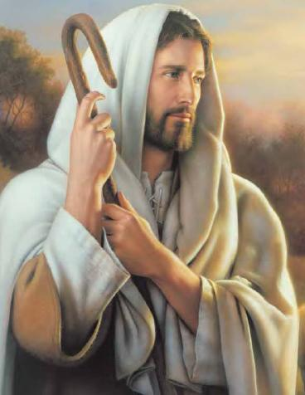
* ORACIÓN BETANIA. Betania era el lugar próximo a Jerusalén donde Jesús descansaba y oraba con amigos. Momento espiritual en el corazón de la ciudad al declinar el día. La oración está abierta a todas las personas que deseen unos momentos de paz y recogimiento. El título de la Oración de viernes: "En esto conocerán todos que sois mis discípulos".

www.samasabe.es samasabe@samasabe.es
Tlf: 914357682



Hoja parroquial Año XVI, nº757

Tiempo de Pascua (C) IV Domingo 21 de abril de 2013
Parroquia San Manuel y San Benito. PP. Agustinos
C) Alcalá 83 y C) Columela 12, 28001. MADRID

ESCUCHAR Y SEGUIR A JESÚS
Jesús es muy claro: “Mis ovejas escuchan mi voz, y yo las conozco; ellas me siguen, y yo les doy la vida eterna”. Jesús no fuerza a nadie. Él solamente llama. La decisión de seguirle depende de cada uno de nosotros. Solo si le escuchamos y le seguimos, establecemos con Jesús esa relación que lleva a la vida eterna.
Nada hay tan decisivo para ser cristiano como tomar la decisión de vivir como seguidores de Jesús. El gran riesgo de los cristianos ha sido siempre pretender serlo, sin seguir a Jesús. De hecho, muchos de los que se han ido alejando de nuestras comunidades son personas a las que nadie ha ayudado a tomar la decisión de vivir siguiendo sus pasos. Sin embargo, ésa es la primera decisión de un cristiano. La decisión que lo cambia todo, porque es comenzar a vivir de manera nueva la adhesión a Cristo y la pertenencia a la Iglesia: encontrar, por fin, el camino, la verdad, el sentido y la razón de la religión cristiana.
Y lo primero para tomar esa decisión es escuchar su llamada. Nadie se pone en camino tras los pasos de Jesús siguiendo su propia intuición o sus deseos de vivir un ideal. Comenzamos a seguirle cuando nos sentimos atraídos y llamados por Cristo. Por eso, la fe no consiste primordialmente en creer algo sobre Jesús sino en creerle a él. Cuando falta el seguimiento a Jesús, cuidado y reafirmado una y otra vez en el propio corazón y en la comunidad creyente, nuestra fe corre el riesgo de quedar reducida a una aceptación de creencias, una práctica de obligaciones religiosas y una obediencia a la disciplina de la Iglesia.
Es fácil entonces instalarnos en la práctica religiosa, sin dejarnos cuestionar por las llamadas que Jesús nos hace desde el evangelio que escuchamos cada domingo. Jesús está dentro de esa religión, pero no nos arrastra tras sus pasos. Sin darnos cuenta, nos acostumbramos a vivir de manera rutinaria y repetitiva. Nos falta la creatividad, la renovación y la alegría de quienes viven esforzándose por seguir a Jesús.

